Tóparti Konyha , Csopak Sport u. 9.
2025. október | Hétfő | Kedd | Szerda | Csütörtök | Péntek | Szombat | Vasárnap
Kérem az étlapot kitöltve szeptember 29.-ig leadni szíveskedjenek , névvel és a kért napokkal jelölve!  Alkalmi étkezők , ebéd igényüket , az étkezést megelőző nap , délelőtt 10 óráig tudják leadni.  Szociális étkezőknek nem kell leadniuk , az rögzítve van.  Köszönettel : Gál Tamás , Élelmezésvezető , elelmezes@csopak.hu Tel : +36 20 229 2888 |  |  |  |  |  | 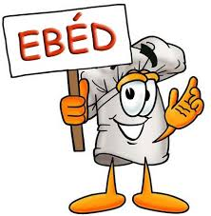
40.hét | Felnőtt Étlap  2025.október |  | 1.  Fokhagymás  Burgonya Leves  Rakott Karfiol | 2.  Zöldborsó Leves  Eszterházy Csirketokány  Kifőtt Tészta | 3.  Legényfogó Leves  Kakaós Csiga
41.hét | 6.  Reszelt Tészta Leves  Töltött Káposzta | 7.  Francia Hagyma Leves  Mediterrán Gnocci  (paradicsom-sajt) | 8.  Csont Leves  Rakott Burgonya  Csemege Uborka | 9.  Zöldbab Leves  Sertés Paprikás  Galuska | 10.  Lebbencs Leves  Arany Galuska  (dejóval)
42.hét | 13.  Tojás Leves  Bolognai Spagetti | 14.  Karfiol Leves  Tök Főzelék  Sertés Pörkölt | 15.  Barack Leves  Vagdalt  Petr.Burgonya  Csemege Uborka | 16.  Paradicsom Leves  Sült Csirkecomb  Párolt Rizs  Házi Csalamádé | 17.  Sertésragu Leves  Mákos Metélt | 18. szombat  Munkanap!  Pince Pörkölt  Félbarna Kenyér  Almapaprika
43.hét | 20.  Lencse Leves  Tarhonyás Sertéshús  Cékla Saláta | 21.  Vajgaluska Leves  Zöldbab Főzelék  Sült Csirkemell | 22.  Sütőtök Krémleves  Rántott Sertésszelet  Rizi-Bizi  Káposzta Saláta | 23.  Nemzeti Ünnep  október 23. | 24.  Munkaszüneti Nap | 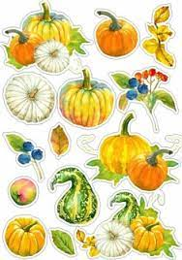
44.hét | 27.  Májgaluska Leves  Paradicsomos Káposzta  Sült Oldalas | 28.  Gomba Leves  Lecsós Sertésszelet  Tarhonya | 29.  Sárgaborsó Leves  Tavaszi Csirkeragu  Bulgur  Almapaprika | 30.  Kelbimbó Leves  Sült Hurka-Kolbász  Sós Burgonya  Párolt Káposzta | 31.  Gulyás Leves  Sajtos Pogácsa

